On Birinci Bölüm

**Django Projenizde Hata Ayıklama ve Test Etme**

# Hata Ayıklama Teknikleri

Hata ayıklama, yazılım geliştirme yaşam döngüsünde koddaki hataları bulmaya, izole etmeye ve düzeltmeye odaklanan kritik bir aşamadır. Etkili hata ayıklama uygulamaları, geliştirme için harcanan zamanı önemli ölçüde azaltabilir, kodun kalitesini artırabilir ve genel üretkenliği artırabilir. Bu makale, geliştiricilerin sorun giderme yeteneklerini geliştirmeyi amaçlayan, çeşitli programlama ortamlarında ve dillerinde uygulanabilen birkaç temel hata ayıklama tekniği hakkında bilgi vermektedir.

## Yazılım Geliştirmede Hata Türleri

Geliştirme sırasında ortaya çıkabilecek çeşitli hataların anlaşılması çok önemlidir:

1. **Sözdizimi Hataları**: Bunlar programlama dili sözdiziminin yanlış kullanımından kaynaklanır. Bu hatalar genellikle düzeltilmesi en kolay hatalardır, çünkü derleyiciler ve yorumlayıcılar bu hatalara işaret eder ve genellikle tam yerini belirtir.
2. **Çalışma Zamanı Hataları**: Bunlar programın yürütülmesi sırasında ortaya çıkar ve programların çökmesine veya öngörülemeyen şekilde davranmasına neden olabilir. Örnekler arasında sınır dışı dizi erişimi veya işlenmemiş istisnalar yer alır.
3. **Mantıksal Hatalar**: Bunlar, programın çökmeden çalıştığı ancak genellikle programın mantığındaki hatalar nedeniyle yanlış sonuçlar ürettiği hataları temsil eder. Bunların teşhis edilmesi ve düzeltilmesi özellikle zor olabilir.

## Hata Ayıklama Tekniklerine Genel Bakış

Hata ayıklamaya yönelik metodik bir yaklaşım benimsemek, hataları belirleme ve düzeltme sürecini önemli ölçüde kolaylaştırabilir. İşte bazı temel hata ayıklama teknikleri:

## Yazdırma Hata Ayıklama

Bu, dahili durumun çıktısını almak veya yürütme yolunu izlemek için koda deyimler eklemeyi içerir. Bu yöntem basittir ancak daha büyük veya daha karmaşık uygulamalarda olabilir.

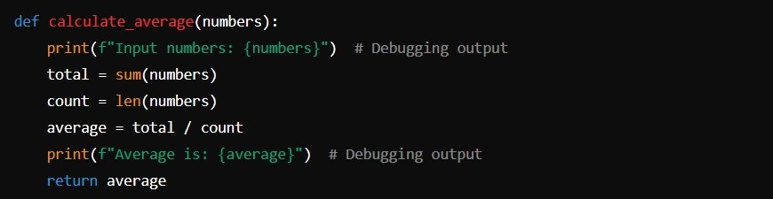

## Etkileşimli Hata Ayıklama

Birçok entegre geliştirme ortamı (IDE) ve bazı gelişmiş yorumlayıcılar etkileşimli hata ayıklama araçları sağlar. Bunlar, geliştiricilerin kodu satır satır yürütmesine, değişken değerlerini incelemesine ve yürütme akışını gerçek zamanlı olarak incelemesine olanak tanır.

Örneğin, Python'un **pdb**'si (Python Debugger) geliştiricilerin yürütmeyi duraklatan ve ortamın incelenmesine izin veren kesme noktaları ayarlamasına olanak tanır:

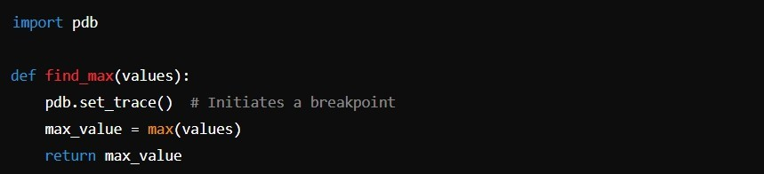

## Hata Ayıklama Araçlarını Kullanma

C/C++ için GDB, JetBrains'in Java için Hata Ayıklayıcısı veya Visual Studio'nun C# için hata ayıklayıcısı gibi gelişmiş hata ayıklama araçları, koşullu kesme noktaları, değişken izleme ve ifade değerlendirmeleri dahil olmak üzere kapsamlı hata ayıklama işlevleri sağlar.

## İkili Arama Hata Ayıklama

Bu teknik, sistematik olarak kesme noktaları veya hata ayıklama çıktıları yerleştirerek bir hatanın yerini daraltmak için kodu ikiye bölmeyi içerir. Bu, özellikle büyük kod tabanlarındaki sorunları tespit etmek için etkilidir.

## Ölüm Sonrası Hata Ayıklama

Bir program çöktüğünde, ölüm sonrası hata ayıklama sağlayan araçlar çok değerli olabilir. Unix/Linux'ta çekirdek döküm dosyalarını veya Windows'ta minidump dosyalarını kullanarak programın çökme anındaki durumunu analiz eder ve nedenini belirlerler.

## Hata Ayıklamada En İyi Uygulamalar

 **Kapsamlı Anlayış**: Kod tabanına tamamen aşina olmak, hata

ayıklama sürecini önemli ölçüde kolaylaştırabilir.

 **Tutarlı Çoğaltma**: Sorunu doğru bir şekilde teşhis etmek ve düzeltmek için hatanın güvenilir bir şekilde yeniden üretilebildiğinden emin olun.

 **Sorun İzolasyonu:** Birim testi kullanmak veya kodu hala hata üreten en küçük tekrarlanabilir alt kümeye kadar daraltmak sorunu izole etmeye yardımcı olabilir.





## Sonuç

**Versiyon Kontrol Kullanımı**: Tüm kod değişikliklerinin sürüm kontrol sistemleri aracılığıyla yönetilmesi, değişikliklerin kolayca izlenmesine ve gerektiğinde önceki durumlara geri dönülmesine olanak tanır.

**Dokümantasyon**: Hem sorunun hem de çözümünün belgelenmesi, gelecekteki hata ayıklama çabalarına yardımcı olabilir ve aynı sorunla karşılaşabilecek diğer kişilere yardımcı olabilir.

Hata ayıklama, sorunları çözmek için ayrıntılı ve eğitimli bir yaklaşım içeren yazılım geliştiricileri için önemli bir beceridir. Hedeflenen hata ayıklama tekniklerini kullanmak ve en iyi uygulamalara bağlı kalmak, yalnızca sorunları daha etkili bir şekilde çözmeye yardımcı olmakla kalmaz, aynı zamanda kişinin altta yatan kod tabanı hakkındaki anlayışını da derinleştirir. Yaklaşım ister basit yazdırma deyimlerini ister gelişmiş hata ayıklama araçlarını içersin, etkili hata ayıklamanın özü, yazılım hatalarını ele alırken yapılandırılmış ve bilgili bir stratejide yatmaktadır.

# Django'da Test Yazma

Test, yazılım geliştirmede kritik bir süreçtir ve uygulamaların doğru şekilde çalışmasını ve değişikliklere karşı sağlam olmasını sağlamak için gereklidir. Django, kapsamlı test çerçevesi ile geliştiricilerin uygulama davranışını ve kararlılığını verimli bir şekilde doğrulamasını sağlar. Bu makale, Django'nun kendi test araçlarını kullanarak basit birim testlerinden karmaşık işlevsel testlere kadar Django'da testler oluşturmanın etkili yöntemlerini araştırmaktadır.

## Django'da Test Yapmanın Önemi

Django'da test, uygulama işlevselliğini doğrular, güncellemeler sırasında gerilemeleri önler ve sistemin belirtilen gereksinimleri karşıladığını onaylar. Tutarlı test uygulamaları daha güvenilir yazılımlar ortaya çıkarır ve değişikliklerin güvence ve hassasiyetle yapıldığı bir geliştirme ortamını kolaylaştırır.

## Django Tarafından Desteklenen Test Türleri

Django, farklı test gereksinimlerine uyacak şekilde çeşitli test stratejileri

barındırır:

1. **Birim Testleri**: Bu testler, izolasyon içinde doğruluklarını doğrulamak için tek tek bileşenlere veya işlevlere odaklanır.
2. **Entegrasyon Testleri**: Bu testler, uygulama içindeki birden fazla bileşen arasındaki etkileşimi değerlendirerek birlikte sorunsuz bir şekilde çalışmalarını sağlar.
3. **İşlevsel Testler:** Uçtan uca testler olarak da bilinen bu testler, tam sistem işlevselliğini sağlamak için uygulamanın iş akışını baştan sona değerlendirir.
4. **Regresyon Testleri**: Bu testler, yeni kod değişikliklerinin mevcut

işlevselliği bozmadığını kontrol eder.

## Django'nun Test Ortamını Yapılandırma

Django, Python'un **unittest** modülünü web uygulamaları için özel olarak tasarlanmış işlevler içerecek şekilde geliştirir. Django'yu nasıl yapılandıracağınızı ve test etmeye nasıl başlayacağınızı burada bulabilirsiniz:

## Test Durumlarının Oluşturulması

Django'da testleri **TestCase** sınıfının alt sınıflarını kullanarak oluşturursunuz. Örneğin, bir modelin davranışını test etmek için şöyle yazabilirsiniz:

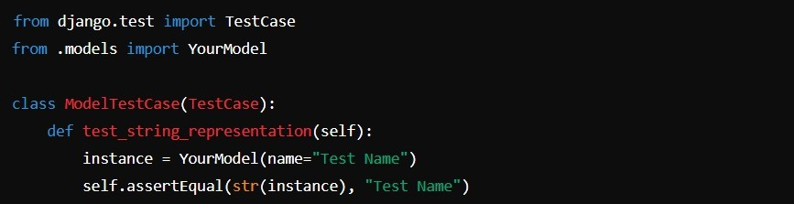

## Testleri Yürütme

Aşağıdaki komutu kullanarak testlerinizi çalıştırabilirsiniz; bu komut

tanımlanmış tüm test durumlarını bulur ve çalıştırır:



## Test Yazmak için En İyi UygulamalarTest İzolasyonunu Sağlayın

Her test, aralarında hiçbir bağımlılık olmadığından emin olarak tek başına durmalıdır. Django, her test durumundan sonra veritabanını sıfırlayarak bunu destekler.

## Demirbaşların Kullanımı

Belirli veri kurulumlarına ihtiyaç duyan testler için Django, serileştirilmiş model verilerini içeren dosyalar fikstürlerin kullanılmasına izin verir:

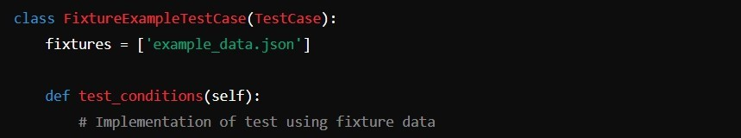

## Test Görünümleri

Görünümleri test etmek, HTTP isteklerini simüle etmek ve hem yanıtları hem de içeriklerini kontrol etmek için Django'nun **İstemci** sınıfını kullanarak etkili bir şekilde yapılabilir:

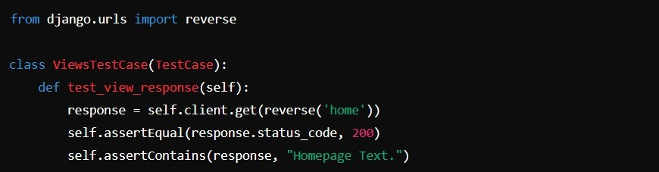

## Harici Bağımlılıkları Taklit Etme

Harici API'leri veya hizmetleri taklit etmek, uygulamanızın çeşitli harici

koşullara verdiği yanıtın tutarlı kalmasını sağlamak için çok önemlidir:

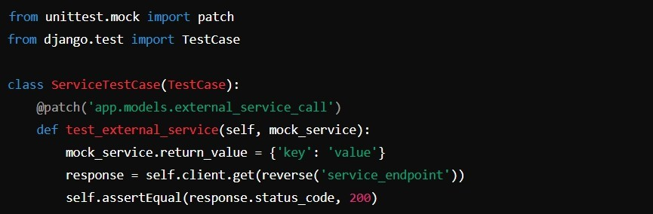

## Sonuç

Django'da etkili testler güvenilir, işlevsel ve kullanıcı dostu uygulamalar oluşturmanın anahtarıdır. Django'nun güçlü test çerçevesinden yararlanarak ve titiz bir test yaklaşımı benimseyerek, geliştiriciler yüksek kaliteyi koruyabilir ve uygulamalarının hem mevcut hem de gelecekteki taleplere hazır olmasını sağlayabilir. Doğru testler yalnızca hataları erken tespit etmekle kalmaz, aynı zamanda yazılımın yeteneklerine güven aşılayarak ölçeklenebilir ve sürdürülebilir yazılım çözümlerini teşvik eder.

# Django'nun Test Çerçevesini Kullanma

Python'un unittest modülünü geliştiren Django'nun test çerçevesi, Django web uygulamalarının performansını ve güvenilirliğini test etmek için özel olarak tasarlanmış bir dizi araç sunar. Bu sofistike çerçeve, geliştiricilerin uygulamalarının çeşitli çalışma koşulları altında verimli ve tutarlı bir şekilde performans göstermesini sağlayarak sağlamlık ve güvenilirliği teşvik eder. Bu makale, yapılandırma sürecini, uygulayabileceğiniz test türlerini ve bu testleri en iyi şekilde yürütmek için en iyi uygulamaları detaylandırarak Django'nun test çerçevesinden etkin şekilde yararlanmanız için size rehberlik edecektir.

## Django'nun Test Çerçevesine Genel Bakış

Django'nun test çerçevesi, Python'**un unittest**'inin yeteneklerini genişleterek, veritabanı işlem testi ve simüle edilmiş kullanıcı etkileşimleri gibi web uygulaması testi için özellikle yararlı olan özellikleri bir araya getirir. Bu, uygulama bütünlüğünü sağlayan kapsamlı testlerin oluşturulmasına olanak tanır.

## Test Ortamının Yapılandırılması

Django, projenizde **test** önekiyle adlandırılan dosyalardan **testleri** otomatik olarak keşfetmek ve çalıştırmak için tasarlanmıştır. Bu dosyalar **unittest.TestCase**'den genişletilmiş test sınıfları içermelidir.

Django'da temel bir test kurulumu örneği:

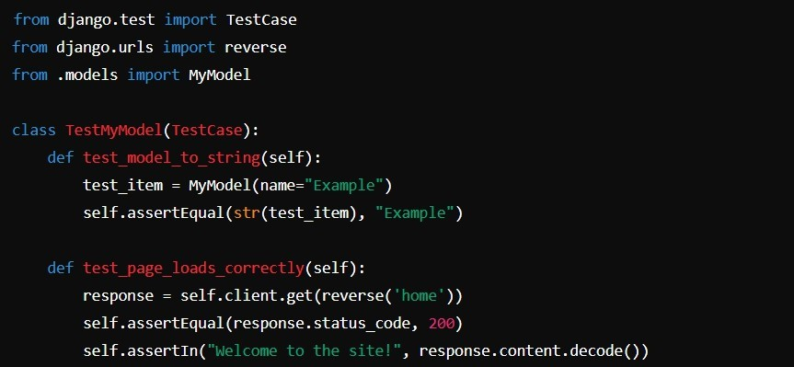

Bu test senaryosu, bir modelin dize gösterimini doğrular ve bir web sayfasının doğru yüklenip yüklenmediğini kontrol eder.

## Testleri Yürütme

Testleri çalıştırmak için Django'nun yönetim komutunu kullanın:



Bu komut Django projenizde arama yapacak, testleri belirleyecek ve

çalıştıracaktır.

## Test Türleri

1. **Birim Testleri**: Bu testler, fonksiyonlar veya Django modelleri gibi kod birimlerini harici sistemlerden bağımsız olarak kontrol eder.
2. **Entegrasyon Testler**:Bunlar sağlamak o çeşitli

bileşenleri . uygulama sorunsuz bir şekilde birlikte etkileşim kurar.

1. **İşlevsel Testler:** Uçtan uca testler olarak da bilinen bu testler, bir kullanıcının

uygulama ile etkileşimini baştan sona simüle eder.

1. **Regresyon Testleri**: Bu testler, yeni değişikliklerin mevcut özellikleri olumsuz etkilemediğinden emin olur.

## İleri Test Teknikleri

1. **Test İstemcisini Kullanma:** Django, web sayfalarının işlevselliğini test etmek için çok önemli olan, uygulama ile kullanıcı etkileşimini taklit eden simüle edilmiş bir ortam sağlar.

Kullanıcı etkileşimini test etme örneği:

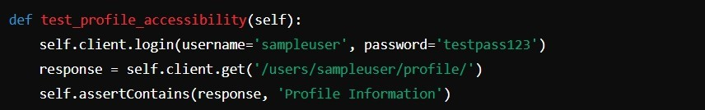

1. **İşlemsel Testler:** Her test, test tamamlandıktan sonra geri dönen bir veritabanı işlemine otomatik olarak sarılır ve testler arasında izolasyon sağlanır.
2. **Fikstür Kullanımı**: Django, veritabanı verilerinin fikstürlerden önceden yüklenmesine izin vererek testler çalıştırılmadan önce ortam kurulumunu kolaylaştırır.

Testlerde fikstür uygulama örneği:

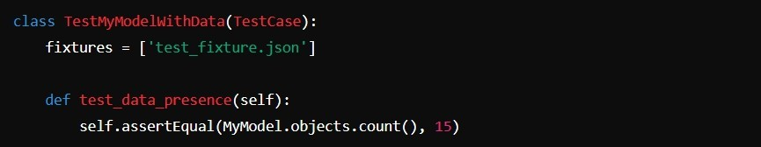

## Django'da Test İçin En İyi Uygulamalar

 **Tek Görevlere Odaklanın**: Her testi işlevselliğin tek bir özel yönünü

değerlendirecek şekilde tasarlayın.

 **Net İsimlendirme:** Testleriniz için neyi test ettiklerini açıkça yansıtan açıklayıcı isimler benimseyin.

 **Hazırlık ve Temizleme**: Ön koşulları ayarlamak ve testlerden sonra temizlemek için setUp ve tearDown kullanın.

 **Testlerin Bağımsızlığı**: Hatasız rastgele yürütme sırasına izin vermek testlerin bağımsız olduğundan emin olun.

 **Testlerinizi Belgeleyin**: Karmaşık testlerin işlevselliğini ve altında

yatan mantığı açıklamak için yeterli dokümantasyon sağlayın.

## Sonuç

Django'nun test çerçevesine hakim olmak, güvenilir ve verimli Django uygulamaları geliştirmek için çok önemlidir. Uygulamanızı kapsamlı bir şekilde test ederek sorunları erkenden yakalayabilir, uygulama davranışını beklenen sonuçlarla uyumlu hale getirebilir ve yüksek kaliteli kod standartlarını koruyabilirsiniz. Sağlam test uygulamalarını benimsemek ve Django'nun tüm test işlevlerinden yararlanmak, sürekli geliştirmeyi destekleyebilir ve sağlam, güvenilir yazılım teslimatı sağlayabilir.

# Pratik Örnekler: Alışveriş Sepetini Test Etme

Bir Django web uygulamasındaki alışveriş sepeti işlevselliğini test etmek, ürün ekleme, ürün miktarlarını güncelleme ve ödeme işlemlerini gerçekleştirme gibi temel işlemlerin doğru bir şekilde yürütülmesini sağlamak için çok önemlidir. Bu makale, alışveriş sepeti işlemlerinin her yönünü incelemek için Django'nun test çerçevesini kullanmaya yönelik en iyi uygulamaları ele almakta ve pratik uygulamaya rehberlik edecek kod örnekleriyle açıklanmaktadır.

## Alışveriş Sepetlerini Test Etmenin Gerekliliği

Alışveriş sepeti, e-ticaret platformlarının hayati bir bileşenidir ve ürün seçimlerini ve işlemleri işlemekle görevlidir. Kapsamlı testler, alışveriş sepetinin görevleri doğru bir şekilde yerine getirme, eşzamanlı kullanıcı etkinliklerini yönetme ve işlemler sırasında hataları zarif bir şekilde ele alma yeteneğini doğrular.

## Django'da Test Çerçevesini Kurma

Django, geliştiricilerin web uygulamalarının işlevselliğini doğrulayan yalıtılmış testler oluşturmasına yardımcı olmak için test çerçevesi içinde TestCase sınıfını sağlar. Django'daki Client nesnesi kullanıcı davranışını simüle edebilir, bu da onu alışveriş sepeti işlemlerini içeren işlevleri test etmek için çok değerli kılar.

## Alışveriş Sepeti için Örnek Modeller ve Görünümler

Aşağıda bir alışveriş sepeti sistemi için basit bir model kurulumu yer almaktadır:

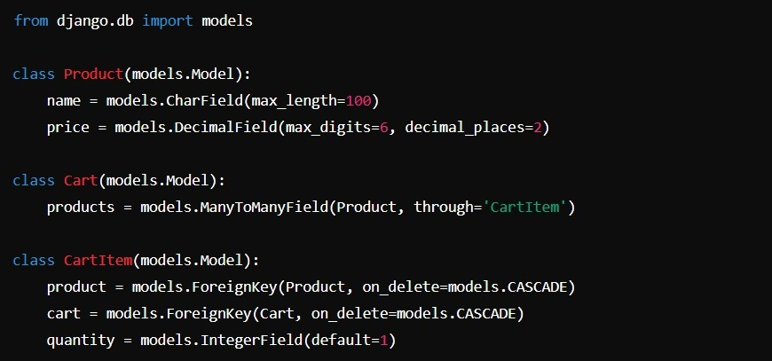

Sepete ürün eklemeyi kolaylaştıran örnek bir görünüm şu şekilde olabilir:

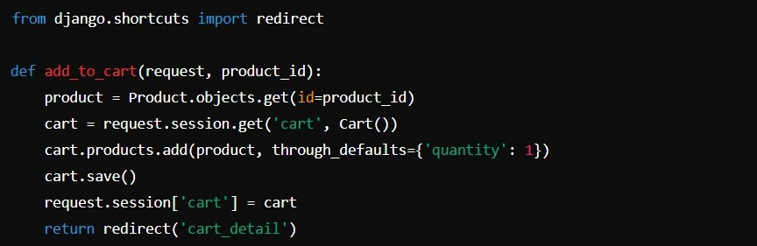

## Alışveriş Sepeti için Detaylı Testler

1. **Ürün Ekleme Testi**

Bu test, alışveriş sepetine ürün eklemenin amaçlandığı gibi çalışmasını sağlar:

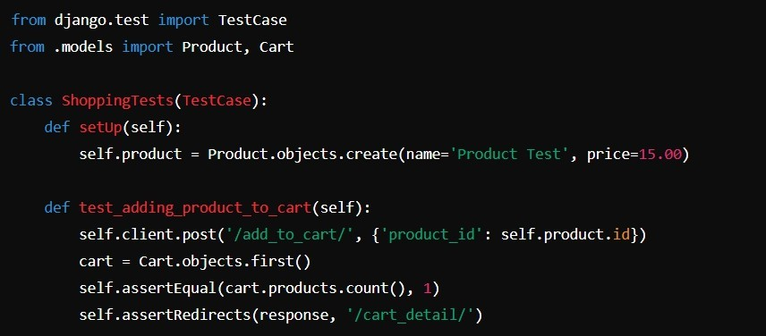

## Sepet Miktarlarını Güncelleme Testi

Alışveriş sepetindeki ürün miktarlarında yapılan güncellemelerin doğru olmasını sağlar:

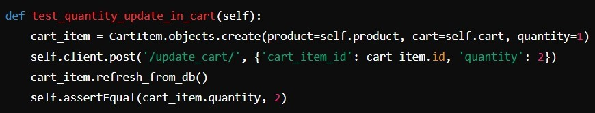

## Sepet Bütünlüğünü Test Edin

Halihazırda sepette bulunan bir ürünün eklenmesinin yeni bir giriş oluşturmak

yerine miktarını güncellediğini onaylar:

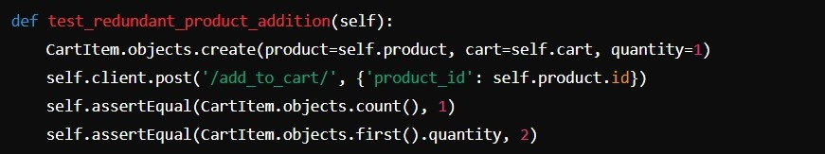

## Doğru Toplam Hesaplama için Test

Sepet tarafından hesaplanan toplam maliyetin doğru olduğunu doğrular:

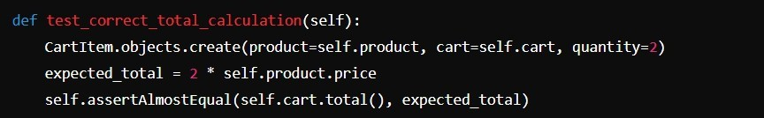

## Sepet Testi için En İyi Uygulamalar









**Sonuç**

**Sahte Veri Uygulayın**: Tutarlı test verileri oluşturmak için Django fikstürlerini veya fabrika modellerini kullanın.

**Kapsamlı Senaryolar Ekleyin**: Boş sepetler veya eş zamanlı

güncellemeler gibi tipik ve atipik senaryolar için test yapın.

**İzole etmek Test Vakalar**:Tasarım testler için olmak kendi kendine yeterli ve bağımlılıklar olmadan

herhangi bir sırayla çalıştırılabilir.

**Testleri Sürekli Güncelleyin**: Sepet işlevselliğindeki veya iş kurallarındaki değişiklikleri yansıtmak için testleri uyarlayın.

Bir Django kurulumunda alışveriş sepeti işlevlerinin etkili bir şekilde test edilmesi, sağlam bir e-ticaret platformunun sürdürülmesi için çok önemlidir. Geliştiriciler, alışveriş sepetinin her bir bileşenini metodik olarak inceleyerek işlemlerde hassasiyet, kullanıcı etkileşimlerinde güvenilirlik ve e-ticaret süreci boyunca bütünlük sağlayabilir, bu da kullanıcı deneyiminin ve iş güvenilirliğinin iyileştirilmesine yol açar.

|  |  |
| --- | --- |
| AD-Soyad | Sınıf NO |
| Emrah Başoğlu | 2023481052 |
| Gamze ay | 2023481053 |
| süleyman yaşar | 2023481054 |
| cem karataş | 2023481055 |